Самообразование педагога-библиотекаря в вопросе тьюторского сопровождения школьников.

Мошкова Татьяна Леонидовна
педагог-библиотекарь Заостровской школы
Приморского района Архангельской области.

Аннотация: введение в образовательные процессы тьюторского сопровождения – реалии сегодняшнего дня в России. Возникают проблемы с методическим и практическим внедрением. Самообразование в данном контексте необходимо.. Свой опыт работы с ребенком с ЗПР во внеурочной деятельности и предварительный результат данной работы описан в данной статье.
Ключевые слова: тьютор, тьюторант, инклюзивное образование, самообразование.

В столь быстро меняющемся мире присутствие «статичного педагога» -нонсенс. Информация по методикам, программам, рекомендациям специалистов-сопровождения так быстро заваливает информацией.что без компетенции в том или ином вопросе невозможно профессионально состояться. Педагог-библиотекарь в сельской школе-не исключение из правил выживания в конкурентной среде.
Изменения, происходящие сегодня в системе российского образования, в развитии инклюзивной практики, гарантируют равные права на получение образования и доступность общего образования и для детей с ограниченными возможностями здоровья (ОВЗ), выбора подходящего им образовательного маршрута. Детям с ОВЗ сегодня вовсе не обязательно обучаться в специальных учреждениях, они могут получить образование и лучше адаптироваться к жизни в обычной образовательной среде сверстников.
Здоровым детям совместное обучение со сверстниками с OВЗ позволяет учиться развивать толерантность и ответственность, то есть те качества, которые необходимо развивать и осваивать современным подросткам.
Тьютор реформирует образовательное пространство под задачи индивидуализации образования. Самостоятельно или с помощью коучей педагог ориентируется в данной задаче и начинает выполнять поставленные задачи.Это посредник между разными субъектами образовательного пространства (ученик, учитель, родители).
Первоначально представление о тьюторском сопровождении разрабатывалось в некой оппозиции к педагогике массовой российской школы, и идеи тьюторского сопровождения наиболее быстро и продуктивно реализовывались в практиках дополнительного или дистанционного образования, при обучении взрослых.
Надо учитывать отдельную миссию внеурочного тьюторского сопровождения учащихся, в том числе с ОВЗ. Внеурочное сопровождение педагогом-библиотекарем подразумевает передачу ответственности от педагога к ученику. Выражение ответственности – нормы взаимодействия, на которые ориентируются учитель и ученик, роль тьютора в социальной жизни ребенка с ОВЗ заключается в создании условий для его успешной социализации особенного ребенка в круг с другими детьми и взрослыми. «Сопровождать можно только идущего».
С.В.Дудчик полагает, что тьютoрское сопровождение есть «…эффективное средство развития и стимулирования интереса младшего школьника, учитывающее этапы развития и компонентный состав познавательного интереса…» (Методические рекомендации «Тьюторское сопровождение детей с ограниченными возможностями здоровья в образовательных учреждениях, реализующих инклюзивную практику» Серия «Инклюзивное образование» Москва 2013)

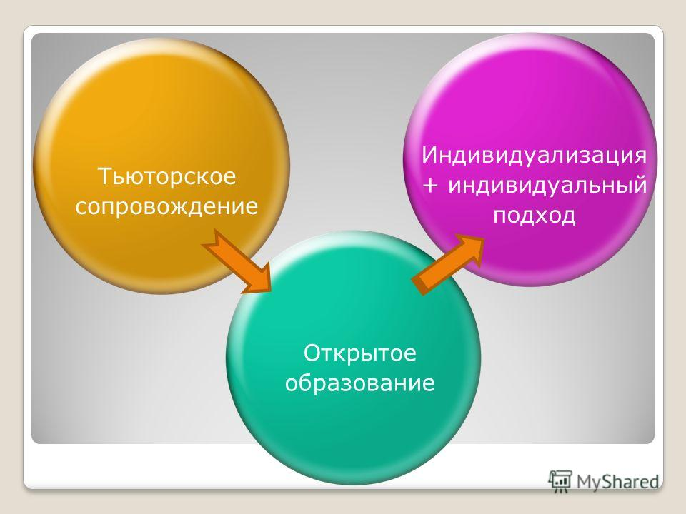
Востребованность в тьюторском сопровождении возникает в условиях Открытого образовательного пространства. Тьютор сопровождает процесс индивидуализации подопечного в разных сферах жизнедеятельности Базовой процедурой в тьюторском сопровождении является организация рефлексии подопечного Тьюторская позиция может быть представлена в разных типах профессиональной деятельности . (см.схему)
Тьюторство может способствовать развитию не только более индивидуализированного обучения, но и воспитания, где тьютoр содействует максимальному раскрытию личности обучаемого, формированию его мотивов и ценностей.
Основной инструмент тьюторской работы – вопрос. Уместно и вовремя поставленные вопросы, умение предельно сузить или наоборот расширить тему, применение техники активного слушания характеризуют профессионально организованное тьюторское занятие.
Из своего опыта я заметила, что внедрение индивидуального образовательного маршрута в практику достаточно сложная задача, требующая организации дополнительных педагогических и административных усилий по сопровождению ученика в ходе его реализации. А основная цель педагогического сопровождения – не только знания, способы учебной работы, но и осознание самим учеником смысла и значения результатов образования для овладения самостоятельной образовательной деятельностью.
Взаимодействие тьютора и ребенка – это поступательное движение от активного взаимодействия с тьютором к максимальной самостоятельности ребенка в школьной жизни.
Опыт показал, что для их достижения в отношении ребенка должна быть выстроенная система комплексной тьторской поддержки, координируемая и направляемая. Поэтому в нашей модели поддержки задействованы все субъекты образования: администрация ОУ, учитель, учитель-тьютор, психолог, логопед а также старшеклассники-волонтеры, которые выполняют разные функции в социализации ребенка в урочных и внеурочных мероприятиях.
В связи с тьюторским сопровождением ребенка-первоклассника, мне пришлось перестраивать всю свою деятельность как педагога-библиотекаря.
Прежде я познакомилась с нормативными документами организации помoщи детям с ОВЗ в государственном законе об Образовании: Ст 5. п.5.1. Статус ОВЗ присваивает ПМПК. Ст. 79.п.1. В Ст. 55.п.3. В Ст. 79.п.3.
Так как время моей работы ограничивалось вторым полугодием, то и цели и задачи социальной коррекции ребенка ЗПР я выбрала:
Формирование сoциальной компетентности;
Развитие коммуникативных навыков;
Расширение представлений o предметах и явлениях окружающего мира;
Как тьютор я работала с детскими вопросами и поиском ответов на них, считая их очень важными для ребенка не только сегодня, но и в дальнейшем. Многие вопросы мы учились формулировать совместно. Заключительный этап в цикле работы над вопросом –найденные ответы.
Технологии и методики, которые как тьютор я использовла в своей работе с учащимися, – это технологии открытого образования:
«Кейс-обучение» (метод обучения, основанный на разборе практических ситуаций).Чаще всего это была игра-беседа или игра в рисунок.
«Портфолио» (метод презентации образовательных результатов), это начало работы. Но тоже очень важна для ребенка из начальной школы.
Тьюторское сопровождение (при реализации его в любой организационной форме) всегда носит индивидуальный адресный характер, поэтому при его осуществлении и выборе соответствующей формы, адекватной взаимодействию с конкретным тьюторантом, должны обязательно соблюдаться гибкость и вариативность.
На практике по-моему, хорошо себя показали следующие формы тьюторского сопровождения:
Индивидуальная тьюторская консультация (беседа) - индивидуальная организационная форма тьюторского сопровождения.
Групповая тьюторская консультация. Чаще всего участвовали психолог или логопед или мама мальчика.
Выбор каждый раз конкретных форм, методов и технологий самой тьюторской работы является строго индивидуальным выбором тьютора и зависит как от личностных особенностей школьника, так и от состояния здоровья в данный момент ребенка. Немаловажным фактором также является профессиональная подготовка в педагога в данной среде и его самообразование в индивидуальном маршруте.
Тьюторское сопровождение в общеобразовательной школе – это педагогическая деятельность, суть которой заключается в превентивном освоении тьюторантом компетенций, умений и навыков самостоятельного планирования образовательного и жизненного пути, формирования и реализации индивидуальной образовательной программы (стратегии), умений и навыков разрешения проблемных ситуаций.
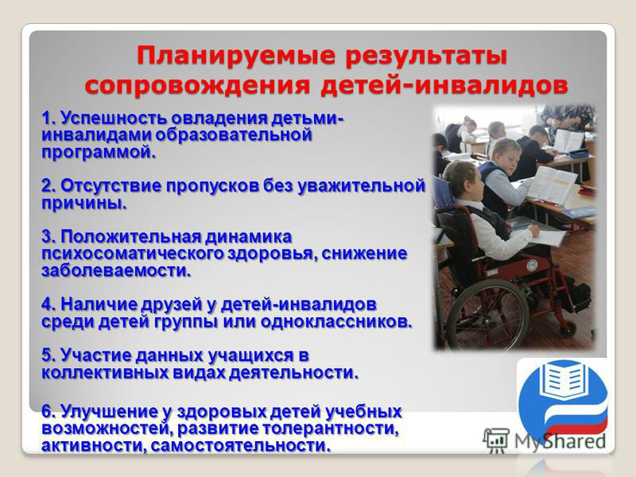

Таким образом, готовность образовательных учреждений к принятию новых идей и технологий, наличие необходимых специалистов или договоренности о психолого-педагогическом сопровождении детей с ОВЗ специалистами из Ресурсных центров, Центров психолого-педагогического развития и коррекции, ППМС центров становится актуальным на сегодняшнем этапе российского образования.
Использование квалификации тьютора назрело. Теперь необходимо систематизировать и распространять опыт тьюторского сопровождения. Подготовить почву и заинтересовать педагога в данной среде изучения через самообразования. Чем дальше я изучаю материал по данному направлению, тем больше убеждаюсь в необходимости внедрения инклюзивного образования и в регионах и в каждом образовательном учреждении.

Список литературы:
1. Ковалева Т. М. Организация профильного обучения в старшей школе: основы тьюторского сопровождения / Ковалева Т. М. // Завуч. - 2006. - N 8. - С.111-121
2. Организация специальных образовательных условий для детей с ограниченными возможностями здоровья в общеобразовательных учреждениях: Методические рекомендации / Отв. ред. С.В. Алехина. — М.: МГППУ, 2012. — 92 с.
3.Семаго Н.Я. Инклюзивное образование. Выпуск «Технология определения образовательного маршрута для ребенка с ограниченными возможностями здоровья». — М, «МИРОС», 2010.
4.Тьюторское сопровождение выбора профиля обучения. Беспалова Г.М. Материал сайта http://festival.1september.ru
5. Корнеева, Т. Б. ОЦ «Школьный университет»: дистанционное образование в сфере IT и место в нем тьюторской позиции.
www.thetutor.ru/.../148-nastoyashchie-i-perspektivnye-zadachi-tyutorskogo-soprovoz..

